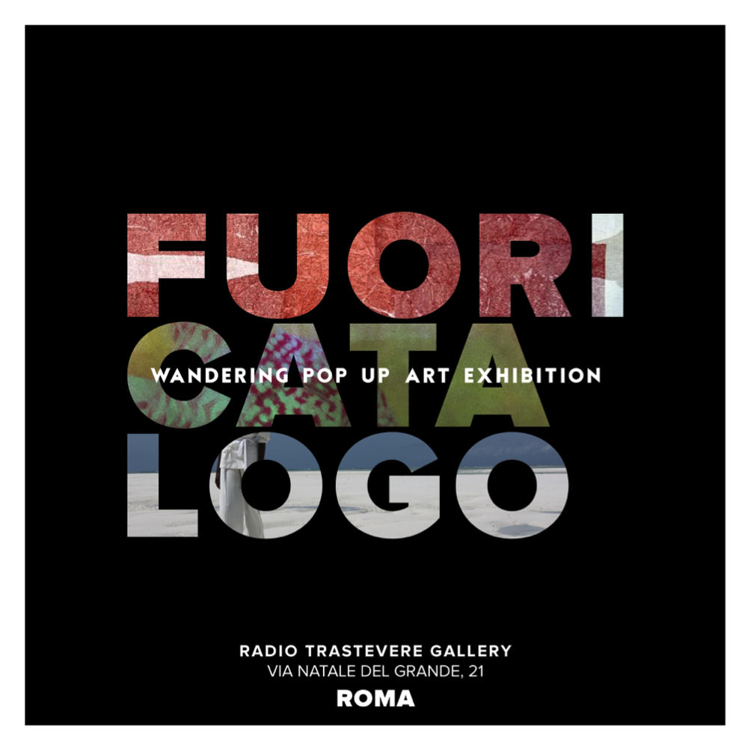

COMUNICATO STAMPA

“Fuori Catalogo. Wandering Pop Up Art Exhibition”

Il ciclo di quattro mostre pop up prosegue con la mostra

Polaroid
di Manuele Geromini

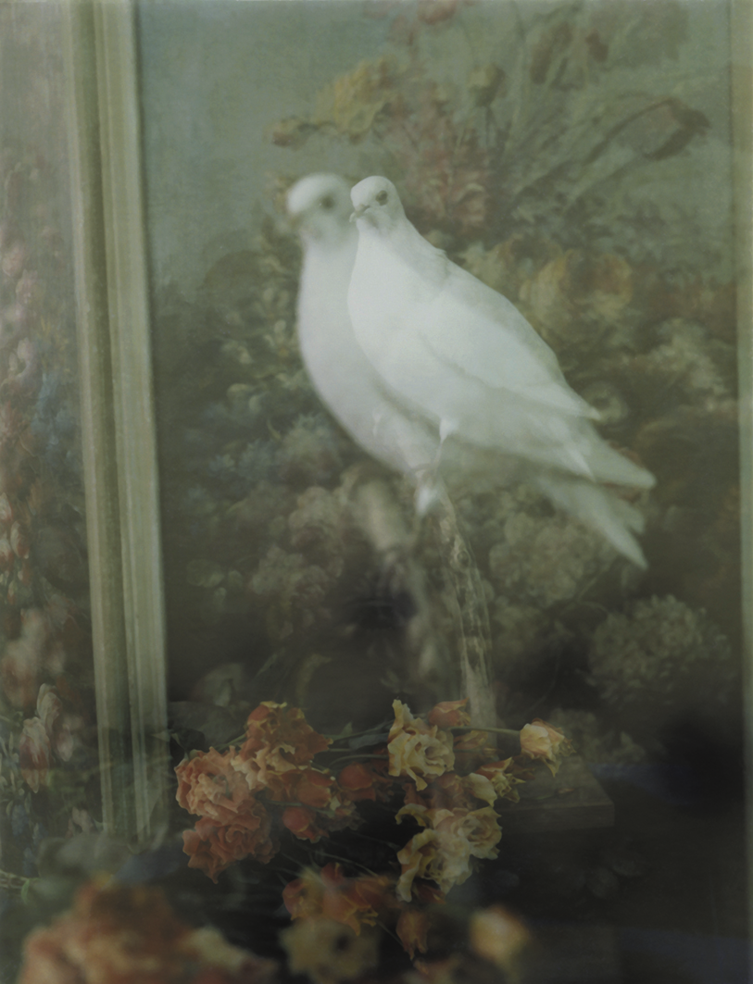

Dal 22 al 28 aprile 2022
Radio Trastevere Gallery
Via Natale del Grande 21, Roma

Dal 22 al 28 aprile 2022, Radio Trastevere Gallery ospiterà Polaroid di Manuele Geromini, la seconda mostra pop up di “Fuori catalogo. Wandering Pop Up Art Exhibition”, un progetto curato da Barbara Braghittoni che pone al centro dell’attenzione il ritorno ai valori del dialogo e del confronto tra esseri umani, elementi che da sempre nutrono anima e corpo. Durante l’opening del 22 aprile alle ore 18.00 sarà inoltre presentato un reading accompagnato da un’improvvisazione totale con sintetizzatori del dj HUMANBEING.

Polaroid presenta gli scatti di Manuele Geromini, fotografo di moda e ritrattista che attualmente vive e lavora in Francia, e nasce dalla collaborazione tra Barbara Braghittoni e Carlo Primieri, gallerista del fotografo.
Configurandosi come una selezione di immagini estratte dalla propria produzione, il lavoro di Geromini è pensato come un lungo percorso unitario, al quale si aggiunge di volta in volta un elemento o più.
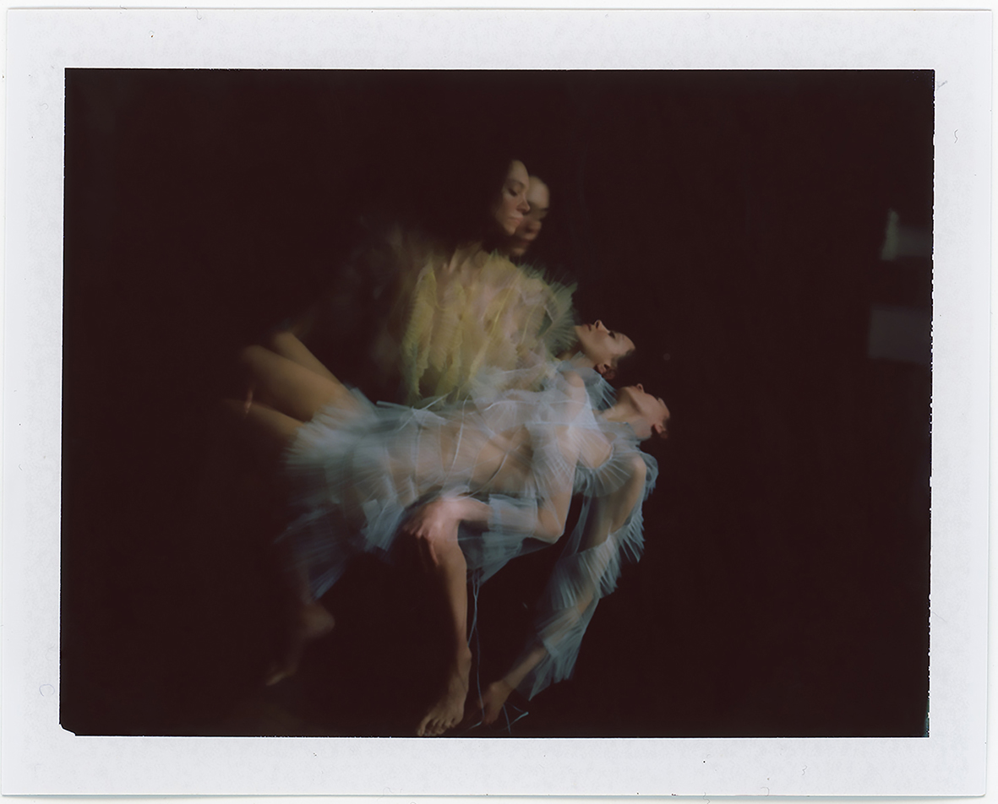
In Polaroid, attraverso la famosa macchina fotografica istantanea, il fotografo plasma il tempo come materia fissando l’attimo in un’unione tra coscienza e realtà, invitandoci a una condivisione. A differenza della pellicola, infatti, la polaroid svela immediatamente la magia dello scatto e consente al fotografo di avere un controllo quasi totale sulla messa in scena, in modo tale da lavorare con più precisione nelle tecniche di multi esposizione e texture. In particolare, la doppia esposizione permette a Geromini di osservare un’immagine conosciuta e abbinarla ad una imprevista, lasciandolo sempre lontano dal momento presente, sempre irraggiungibile dall’immagine.
"Interpreto la fotografia come creazione di immagini sacre. Non in termini religiosi, ma assoluti, non come rappresentazione o tentativo di condurre al reale, ma di trascenderlo, renderlo molle, pieghevole al sentire interiore - afferma il fotografo - La poesia non serve a nulla se non a nutrire i nostri cuori”. Alla mostra saranno esposti lavori in polaroid di medio e piccolo formato in originale e riproduzioni in copia unica in medie e grandi dimensioni.

BIO DI MANUELE GEROMINI
Manuele Geromini inizia a interessarsi di fotografia durante gli studi universitari, collaborando con un artista novarese dal quale apprende il potenziale artistico insito nella disciplina fotografica. Da allora inizia un percorso di stampo autodidatta che ancora perdura. Nel 1996 lavora per i F.lli Alinari di Firenze come direttore e ritrattista nella mostra “L’io e il suo doppio” svoltasi al Castello Sforzesco di Milano. Nel 2002 si trasferisce a Parigi. Per circa dieci anni lavora in coppia con Laura Villa Baroncelli dedicandosi alla moda e alla ritrattistica, pubblicando su riviste come “Vogue”, “Le Monde”, “Interview”, “GQ”. Dal 2016 si dedica a un percorso estetico scevro da commissioni e orientamenti editoriali. Da circa due anni espone i propri lavori pubblicandoli su riviste d’arte. Vive e lavora a Pau (Francia). Ha esposto all’Atelier Viandanti, Lugano; Guardia Sanframondi, Festival Vinarie, Francia; The Ermitage, Giacarta, Indonesia; Espace Clevel, Parigi; Biblioteca Casa Professa, Palermo.

RADIO TRASTEVERE GALLERY
Radio Trastevere Gallery nasce nel 2021 ed è diretta da Sasha Caterina. Non solo atelier e galleria d'arte, Radio Trastevere Gallery ospiterà la stessa Web Radio Trastevere con un nuovo concetto di news e talk show.
Radio Trastevere è l'hot spot hub dove gli artisti possono incontrarsi, fare brainstorming, produrre arte, canzoni e tanto altro.
L'atelier/galleria è arricchita da un affascinante giardino, uno spazio aperto che ospita servizi fotografici e vernissage.

INFO UTILI

Fuori Catalogo. Wandering Pop Up Art Exhibition
Mostra Polaroid di Manuele Geromini
Dal 22 al 28 aprile 2022
Radio Trastevere Gallery, Via Natale del Grande 21, Roma
Orari: dalle 15 alle 20 – opening ore 18
Ingresso gratuito

Contatti: 339 7450018

UFFICIO STAMPA
CULTURALIA DI NORMA WALTMANN

051 6569105 - 392 2527126
info@culturaliart.com | www.culturaliart.com
Facebook: Culturalia | Instagram: Culturalia_comunicare_arte
Linkedin: Culturalia di Norma Waltmann | Youtube: Culturalia

